
Základní škola Třemošnice, okres Chrudim, Pardubický kraj
538 43 Třemošnice, Internátní 217; IČ: 70989176, tel: 469 661 719,
emaiI: zskola@tremosnice.cz, www.zs-tremosnice.cz
Registrační číslo: CZ.1.07/1.4.00/21.2459
Název: Škola pro každého – kvalita a efektivnost ve využití lidských zdrojů
Výukový materiál
VY_12_INOVACE_019_ Stahování a práce s obrázky
Název materiálu
(téma): Stahování a práce s obrázky
Sada: Informatika, 1. stupeň
Autor: Mgr. Ivana Šebelová
Anotace: Stahování a práce s obrázky
(práce s interaktivní tabulí, pracovní list)

© Výukový materiál je majetkem ZŠ Třemošnice, okres Chrudim, Pardubický kraj, 2012

Mgr. Ivana Šebelová, 5. ročník, I/2 A Informační a komunikační technologie,
Stahování a práce s obrázky, 15. 2. 2012

Stahování a práce s obrázky

Zopakujeme si:
Vytváření složky
- na ploše klikneme pravým tlačítkem myši
- vybereme Nový – Složka
- složku přejmenujeme

Vyhledávání v internetovém prohlížeči

Vyhledávání obrázků v Seznamu

Kopírování a vkládání obrázků
- klikneme na zvolený obrázek pravým tlačítkem myši a zvolíme Kopírovat obrázek
- použijeme přepínání mezi okny a vložíme do cílové složky
(můžeme též použít příkaz Uložit obrázek jako ...)

Co budeme dnes dělat?
Úkol:
- Na ploše vytvoř složku s názvem: Vlajky států EU.
- Otevři Microsoft Word.
- Napiš název: Vlajky států Evropské unie. Použij Ariel, velikost písma 26, zelená barva, zarovnej na střed.
- Otevři internetový prohlížeč a vyhledej encyklopedii Wikipedie (použij přepínání mezi okny).
- Ve Wikipedii dej hledat Evropská unie a podívej se, které státy do ní patří.
- Na stránce Seznamu hledej v obrázcích jednotlivé mapy států Evropské unie a pod jejich názvy je ulož do složky Vlajky států EU (minimálně deset vlajek).
- Do souboru Vlajky států Evropské unie postupně vlož všechny vlajky, šířka vlajek bude 7cm.
- Pod vlajky napiš správný název státu. Použij Ariel, velikost písma 12, černá barva.
9. Vlajky rozlož do dvou sloupců.
10. Nakonec najdi a vlož velkou souhrnnou vlajku EU.
11. Ulož dokument pod názvem Vlajky států EU a odešli 1. pomocí Outlooku na Šebelová Ivana.
Vlajky států Evropské unie


Belgie
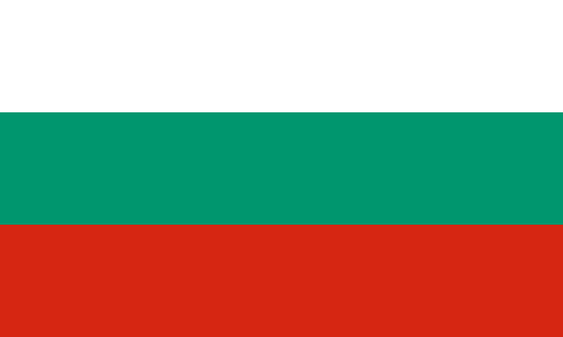
Bulharsko
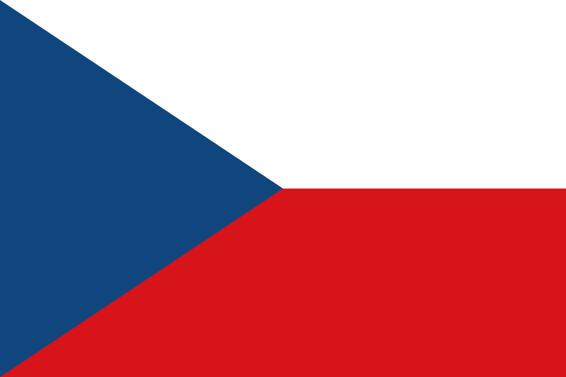
Česko
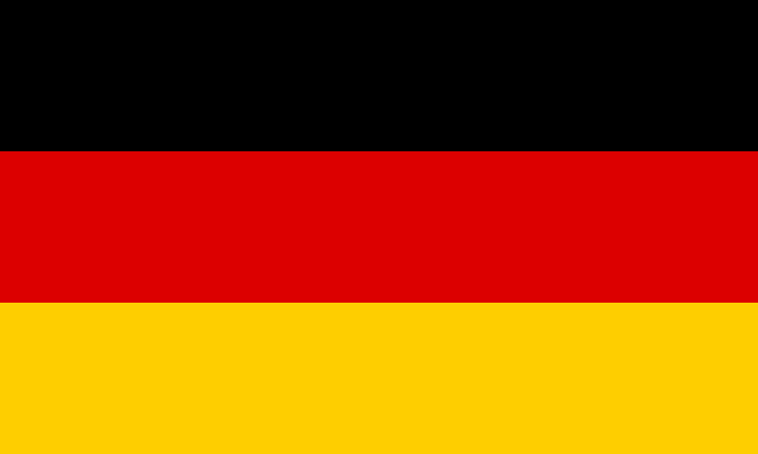
Německo

Francie

Rakousko

Itálie
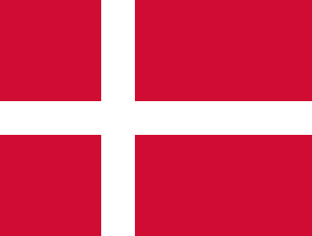
Dánsko



